**МИНИСТЕРСТВО ЗДРАВООХРАНЕНИЯ РЕСПУБЛИКИ БЕЛАРУСЬ**

**ГОСУДАРСТВЕННОЕ УЧРЕЖДЕНИЕ «МОЗЫРСКИЙ ЗОНАЛЬНЫЙ ЦЕНТР ГИГИЕНЫ И ЭПИДЕМИОЛОГИИ»**

**ПЕРВАЯ ПОМОЩЬ ПРИ ТРАВМАХ**

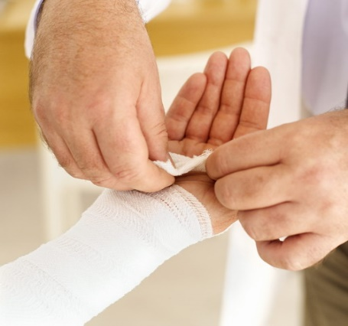Травмы и несчастные случаи часто возникают в результате нарушения правил техники безопасности, вследствие непредусмотрительности ответственных за безопасность труда, а также по неосторожности и небрежности самих пострадавших.

**УШИБЫ -**  на месте ушиба быстро появляется припухлость, а часто и кровоподтек – синяк. При разрыве крупных сосудов под кожей могут образоваться скопления крови.

***ПЕРВАЯ ПОМОЩЬ* –** при необходимости создать покой поврежденному органу. Наложить давящую повязку на область ушиба, придать этой области тела возвышенное положение. К месту ушиба приложить холод – холодные компрессы.

**РАСТЯЖЕНИЯ И РАЗРЫВЫ СВЯЗОК –** возникают в результате быстрых и резких движений, превышающих возможную подвижность сустава. Появляется резкая боль в суставе при движении, его припухлость, при разрыве связок – кровоподтек.

***ПЕРВАЯ ПОМОЩЬ* –** тугое бинтование, наложение холодного компресса на область сустава, наложение шины из подручных средств, создание покоя конечности.

**ВЫВИХИ –** смещение концов костей в суставах в результате ушиба. Возникает сильная боль, неподвижность сустава, изменение его формы.

***ПЕРВАЯ ПОМОЩЬ* –** следует обеспечить суставу покой, наложить шину, косынку – на руку, **НЕМЕДЛЕННО ОБРАТИТЬСЯ К ВРАЧУ!**

**ПЕРЕЛОМЫ –** частичное или полное нарушение целостности кости. Переломы бывают закрытые, открытые, со смещением и без смещения отломков костей. Возникают боль, припухлость, изменение формы и укорочение конечности, появление подвижности в месте повреждения, «хруст» отломков.

***BD05866_ПЕРВАЯ ПОМОЩЬ* –** **Ни в коем случае не шевелите сломанную ногу или руку!**  Все надо оставить как есть, но обеспечить поврежденным костям наибольший покой. Не вправляйте торчащие осколки в рану при открытом переломе. Нужно остановить кровотечение, наложить на рану чистую повязку. Осторожно наложить шину на поврежденную конечность и создать покой пострадавшему. Немедленно транспортировать в больницу.

**РАНЫ, РАНЕНИЯ –** повреждения целостности кожных покровов тела в результате механического воздействия на них. Возникает – кровотечение, боль, расхождение краев раны, образование раневого канала.

***ПЕРВАЯ ПОМОЩЬ* –** возможна только временная остановка кровотечения. Наложение жгута – только при неполном отрыве конечности, на все другие раны с сильным кровотечением накладывается давящая повязка. ***ГЛАВНОЙ ЗАДАЧЕЙ ЯВЛЯЕТСЯ ОСТАНОВКА КРОВОТЕЧЕНИЯ ИЗ РАНЫ!*** Пострадавшего срочно доставляют в лечебное учреждение. Перевозить раненых следует в положении, при котором максимум исключены вредные воздействия.